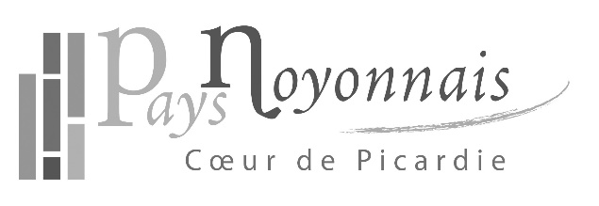

Communauté de communes du Pays noyonnais

Campus économique Inovia - 1435 boulevard Cambronne - Bât.9

60400 NOYON

03 44 09 60 48  03 44 09 60 41



courrier@paysnoyonnais.fr



**@** www.paysnoyonnais.fr

**.**

Direction

Communication

03 44 09 60 48

TÉLÉCOPIE

Noyon, vendredi 17 mars 2017

**Destinataire :**

**N° Fax :**

**Nombre de page(s) (y compris celle-ci) :**

Commentaires :

🞐 Réponse

🞐 Pour avis

🞐 Confidentiel

🞐 Urgent

🞐 Autre

Madame,

**Le Président de la Communauté de**

**communes du Pays noyonnais,**

**Maire de Noyon**

**Patrick DEGUISE**